Sistem Informasi Penerimaan Peserta Didik Baru Berbasis Web Pada MAN Sukoharjo

1Rahmat Amri Fathoni, 2Sri Widiyanti, 3Ina Sholihah Widiati
¹Fakultas Teknik Informatika, STMIK AMIKOM Surakarta, Indonesia
rahmatamri123@gmail.com, atriwidi@gmail.com, inasholihahw@gmail.com

ARTICLE INFO |  |  | ABSTRACT
Article History: |  |  | Abstract: The era of globalization has encouraged the progress and development of information technology. Along with these technological advances, people are increasingly facilitated in every activity of daily life in life. Advances in transportation, communication, health, education and other fields are examples that people increasingly need technology in this life. Admission of New Students (PPDB) is a process of accepting prospective students in institutions or educational institutions before the new school year begins. So far, the PPDB process at Madrasah Aliyah Negeri Sukoharjo still uses google forms, but the registration form data cannot be printed and does not have a CBT (Computer Bassed Test) system so that prospective students are still required to come to school to register by filling out the re-form of prospective student data and the selection process for new students. In addition, the process of collecting data on prospective new students by reviewing. The method used is Rapid Application Development (RAD). The new system in MAN Sukoharjo has administrative features to manage PPDB forms, admission year, registration path, subjects, participant data, grade data, and report printing. All features work fine after testing for optimal performance.  Abstrak: Era globalisasi telah mendorong kemajuan dan perkembangan teknologi informasi. Seiring dengan kemajuan teknologi tersebut, masyarakat semakin dimudahkan dalam setiap aktivitas kehidupan sehari-hari dalam kehidupan. Kemajuan dibidang transportasi, komunikasi, kesehatan, pendidikan dan bidang lainnya merupakan contoh-contoh bahwa masyarakat semakin memerlukan teknologi dalam kehidupan ini. Penerimaan Peserta Didik Baru (PPDB) adalah sebuah proses penerimaan calon murid di instansi atau lembaga pendidikan sebelum tahun ajaran baru dimulai. Selama ini proses PPDB di Madrasah Aliyah Negeri Sukoharjo masih menggunakan google form, namun data formulir pendaftaran tidak dapat dicetak dan tidak memiliki sistem CBT (Computer Bassed Test) sehingga calon peserta didik tetap wajib datang ke sekolah untuk melakukan pendaftaran dengan mengisi formulir ulang data calon peserta didik dan proses seleksi peserta didik baru. Selain itu proses pendataan calon peserta didik baru dengan cara menulis manual di buku besar berpotensi menimbulkan beberapa permasalahan antara lain terjadinya nomor pendaftaran ganda, dan pencarian data calon peserta didik baru membutuhkan waktu lama karena data masih dalam bentuk printout. Membangun sistem pendaftaran siswa yang mudah diterima oleh masyarakat umum dan membantu Madrasah dalam proses penerimaan siswa baru. Metode yang digunakan adalah Rapid Application Development (RAD). Sistem baru di MAN Sukoharjo memiliki fitur administratif untuk mengelola formulir PPDB, tahun penerimaan, jalur pendaftaran, mata pelajaran, data peserta, data nilai, dan pencetakan laporan. Semua fitur berfungsi dengan baik setelah diuji untuk performa optimal.
Diterima  Disetujui | : 22-08-2023  : 27-11-2023
Keywords:
Sistem Informasi; Penerimaan Peserta Didik; Berbasis Web
https://doi.org/10.31764/justek.vXiY.ZZZ This is an open access article under the CC–BY-SA license

—————————— ——————————

- LATAR BELAKANG
Era globalisasi telah mendorong kemajuan dan perkembangan teknologi informasi. Seiring dengan kemajuan teknologi tersebut, masyarakat semakin dimudahkan dalam setiap aktivitas kehidupan sehari-hari dalam kehidupan. Kemajuan dibidang transportasi, komunikasi, kesehatan, pendidikan dan bidang lainnya merupakan contoh-contoh bahwa masyarakat semakin memerlukan teknologi dalam kehidupan ini (Joko Purwono, 2019).
Mengingat pesatnya kemajuan teknologi yang telah merambah ke seluruh bidang dan masyarakat yang telah mencapai tingkat kemajuan yang relatif tinggi, sistem informasi berbasis web menjadi suatu sarana yang sangat potensial untuk meningkatkan penyediaan informasi. Pemanfaatan teknologi ini akan mempercepat proses pengolahan data, memungkinkan pengambilan keputusan yang lebih tepat, serta menghemat biaya dan waktu, di antara manfaat lainnya.
Penerimaan Peserta Didik Baru (PPDB) adalah sebuah proses penerimaan calon murid di Madrasah Aliyah Negeri Sukoharjo sebelum tahun ajaran baru dimulai. Selama ini proses PPDB di Madrasah Aliyah Negeri Sukoharjo masih menggunakan Google Form, namun data formulir pendaftaran tidak dapat dicetak dan tidak memiliki sistem CBT (Computer-Based Test) sehingga calon peserta didik tetap wajib datang ke sekolah untuk melakukan pendaftaran dengan mengisi formulir ulang data calon peserta didik dan menjalani proses seleksi peserta didik baru.
Fakta ini didukung oleh hasil survei wawancara dengan Asisten Wakil Kepala bidang kesiswaan Bapak Irwan Rilandi, S.P.d, serta mewakili Tim IT Ibu Chandra Fitaloka, S.Pd. Dalam wawancara tersebut, Bapak Irwan Rilandi, S.Pd menyampaikan kekhawatiran terkait efektivitas sistem saat ini. Ia menjelaskan bahwa penggunaan Google Form tanpa kemampuan pencetakan formulir dan integrasi CBT berdampak pada keterbatasan dalam memudahkan calon peserta didik dalam mengikuti proses pendaftaran. Selain itu, Ibu Chandra Fitaloka, S.Pd dari Tim IT mengungkapkan bahwa calon peserta didik dan orang tua sering mengalami kebingungan dalam memahami informasi tahapan pendaftaran, dan mereka mengharapkan layanan yang lebih responsif. Selanjutnya, harapan Bapak Irwan Rilandi, S.Pd bahwa implementasi CBT dapat direalisasikan pada tahun ajaran berikutnya mencerminkan perlunya peningkatan teknologi dalam sistem penerimaan. Saat ini, ujian masih dilakukan dengan kertas, yang tidak hanya meningkatkan beban kerja dan biaya, tetapi juga menghambat aksesibilitas bagi calon peserta didik yang perlu datang ke sekolah. Oleh karena itu, kesenjangan antara metode penerimaan saat ini dan potensi teknologi yang lebih canggih dan adaptif menciptakan inti masalah yang perlu segera diatasi.
Proses penerimaan peserta didik baru pada MAN Sukoharjo membuat suasana di ruang PPDB menjadi tidak kondusif, apalagi pengelolaan data calon peserta didik dalam sistem manual dapat menjadi rumit dan rawan kesalahan. Proses yang manual juga dapat memperlambat aksesibilitas dan pemrosesan data. Sistem manual ini juga mengakibatkan proses administrasi penerimaan siswa baru cenderung lambat, karena data siswa baru yang telah mendaftar belum terintegrasi dan terkelola dengan baik (Fendi Hidayat, Annisa Rahmadia, 2021).

Selain itu proses pendataan calon peserta didik baru dengan cara menulis manual di buku besar berpotensi menimbulkan beberapa permasalahan antara lain terjadinya nomor pendaftaran ganda, pencarian data calon peserta didik baru membutuhkan waktu lama karena data masih dalam bentuk printout, belum ada kepastian jadwal pengumuman proses seleksi calon peserta didik baru sehingga wajib datang ke madrasah dan berkas-berkas persyaratan banyak yang belum lengkap.
Sehubungan dengan latar belakang tersebut, Madrasah Aliyah Negeri Sukoharjo berupaya untuk memperbaiki sistem PPDB yang semula manual menjadi sistem berbasis online sebagai salah satu langkah peningkatan kualitas pelayanan informasi terkait PPDB dan pengelolaan data calon peserta didik baru yang akurat dan transparan. Seiring dengan semakin berkembangnya teknologi saat ini kebutuhan terhadap informasi sangat penting sehingga informasi dapat diakses kapanpun dan dimanapun asal terhubung dengan internet (Puspita ex all, 2021).

- METODE PENELITIAN

Jenis, Sifat dan Pendekatan Penelitian
Penelitian ini disusun dengan melakukan pengamatan secara bertahap dan berkelanjutan, untuk melihat secara langsung bagaimana mekanisme pendaftaran peserta didik baru serta bagaimana pengelolaan data calon peserta didik. Mengamati dan mengidentifikasi permasalahan yang terjadi pada sistem yang telah berjalan, baik dalam proses pendaftaran maupun pengelolaan data calon peserta didik.
Jenis pendekatan penelitian ini adalah penelitian kualitatif, yang lebih menekankan pada pemahaman mendalam terhadap suatu masalah daripada tujuan generalisasi. Metode penelitian ini menggunakan teknik analisis mendalam (in-depth analysis), yaitu mengkaji masalah secara kasus per kasus karena metodologi kualitatif yakin bahwa sifat suatu masalah satu akan berbeda dengan sifat dari masalah lainnya.
Metode pengembangan sistem yang digunakan adalah Metode Rapid Application Development (RAD) yang merupakan salah satu model dari Sytem Development Life Cycle (SDLC). Rapid Application Development (RAD) merupakan model proses pengembangan perangkat lunak secara linear squential yang menekankan pada siklus pengembangan yang sangat singkat.(Nurman Hidayat, Kusumat Hati, 2021:9) Pada gambar 1 menunjukkan tahapan-tahapan paling dasar dalam metode RAD. Metode Rapid Application Development (RAD) termasuk dalam jenis metode pengembangan sistem yang bersifat adaptif dan iteratif. Metode ini memungkinkan tim pengembang untuk secara cepat merancang, mengembangkan, dan menguji prototipe dari sistem yang akan dibangun, kemudian melakukan perbaikan dan penyesuaian berdasarkan umpan balik yang diberikan oleh pengguna atau klien. Sifat adaptif dan iteratif dari metode RAD memungkinkan perubahan dan penyesuaian yang fleksibel sepanjang proses pengembangan berlangsung, sesuai dengan kebutuhan yang muncul dari pengguna atau lingkungan yang berkembang dapat dilihat pada gambar 1 dibawah ini
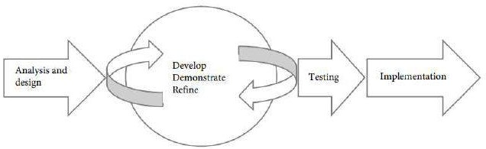
Gambar 1 Tahapan Metode RAD

Dengan diimplementasikan penerimaan peserta didik baru berbasis web yang dapat diakses dimanapun dan kapanpun, proses pendaftaran dapat secara langsung melalui online tanpa harus datang ke lokasi, serta dapat mempermudah proses formulir pendaftaran secara online. Metode yang digunakan untuk menganaliss sistem, adalah metode analisis PIECES (peformance, information, economic, control, efeciency, dan service). Dalam mengidentifikasi masalah ini harus dilakukan analisis terdapat :
  - Kinerja atau peformance
Dalam penelitian ini menurut analisa yang telah di lakukan penulis pengelolahan data dan proses seleksi masuk masih menggunakan sistem manual. Peserta wajib mengambil formulir saat mengisi formulir dan mengurus dokument- dokumen hingga proses pendaftaran selesai.
  - Informasi atau information
Pendaftaran tidak dapat menginformasikan waktu berapa lama harus menunggu untuk melakukan tahapan selanjutnya yaitu persyaratan berkas dan proses seleksinya. peserta tidak mengetahui informasi bahwa apakah berkas persyaratan yang telah diajukan telah memenuhi syarat.
  - Ekonomi atau economic
Proses pendaftaran peserta didik baru wajib datang langsung ke madrasah, jika terdapat berkas persyaratan ada yang tertinggal atau belum lengkap maka itu akan menunda proses pendaftaran peserta tersebut.
  - Kontrol atau control
Belum ada sistem serupa yang telah diterapkan. Proses pendaftaran, seleksi dan pelengkapan berkas masih disimpan dalam satu map atau 1 bendel tentu saja rentan dengan hilang atau rusak.
  - Efisiensi atau eficiency
Efesien waktu unutk pengurusan pendaftaran dan seleksi yang panjang sehingga memerlukan banyak waktu.
  - Layanan atau Service
Layanan proses pendaftaran dan seleksi peserta didik baru agak lamban karena proses tersebut memerlukan waktu untuk mendaftar dan harus menunggu di madrasah.

Teknik Pengumpulan Data
Teknik pengumpulan data yang diterapkan dalam mendapatkan data dan informasi yang mendukung dalam penelitian ini, sebagai berikut:
- Observasi/ Studi Lapangan
Studi lapangan dilakukan dengan mengobservasi sistem informasi PPDB yangsedang berjalan pada instansi tersebut, dengan didukung data-data yang terdapat dalam dokumen penunjang yang berhubungan dengan pelaksanaan proses PPDB. Observasi dilakukan pada Madrasah Aliyah Negeri Sukoharjo.

- Wawancara
Peneliti melalukan wawancara langsung bertatap muka dengan pihak-pihak terkait yaitu Bapak Sugiyono, S.Ag., M.Pd.I selaku Kepala Madrasah, Bapak Widoto, S.Pd., M.Pd selaku Waka Kesiswaan Madrasah Aliyah Negeri Sukoharjo, Bapak Irwan Rilandi, S.Pd selaku Asisten Waka Kesiswaan, Ibu Chandra Fitaloka,
S.Pd selaku Guru serta salah satu Tim IT, dan Bapak Yatno meupakan orang tau wali peserta didik Madrasah Aliyah Negeri Sukoharjo.
- Studi Pustaka
Penelitian kepustakaan digunakan sebagai dasar pembahasan secara teori-teori dan pandangan dari buku-buku, bahan kuliah, pencarian melalui internet dan sumber-sumber lainnya dalam penulisan karya tulis ini.

Analisis Data

Dengan diimplementasikan penerimaan peserta didik baru berbasis web yang dapat diakses dimanapun dan kapanpun, proses pendaftaran dapat secara langsung melalui online tanpa harus datang ke lokasi, serta dapat mempermudah proses formulir pendaftaran secara online. Metode yang digunakan untuk menganaliss sistem, adalah metode analisis PIECES (peformance, information, economic, control, efeciency, dan service).

- HASIL DAN PEMBAHASAN
- Perancangan Sistem
Analisa sistem dilakukan setelah tahapan identifikasi dan perancangan sistem. Tahapan analisa sistem merupakan tahaan yang kritis dan sangat penting karena kesalahan ditahap ini akan menyebabkan kesalahan di tahap selanjutnya.
  - Use Case Diagram
Untuk mengetahui logika apa yang dikerjakan oleh pengguna sistem, maka dirancang sebuah use case diagram. Dengan ini juga dapat diketahui fungsi yang digunakan oleh sistem yang sekarang. User case diagram dapat dilihat pada gambar dibawah ini.
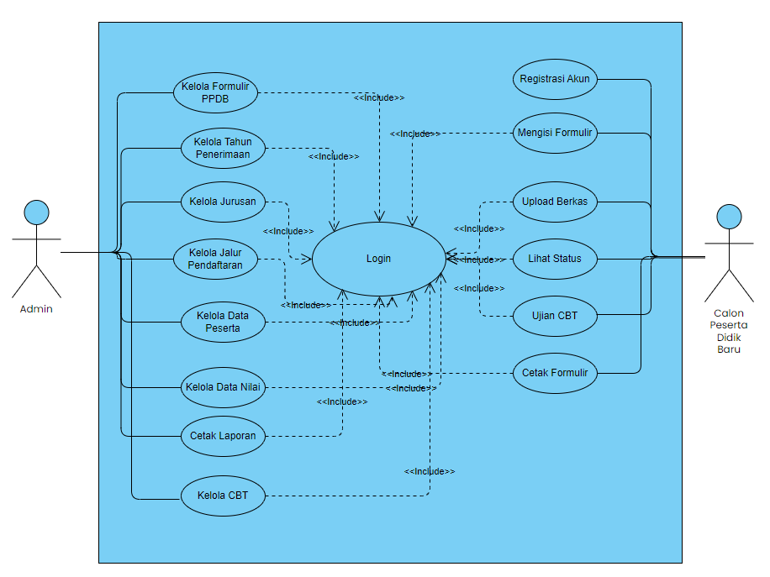
Gambar 2 Use Case Diagram
  - Sequence Diagram
Squence Diagram akun pengguna baru dan login untuk calon peserta didik baru yang belum memiliki akun dapat melihat pada gambar di bawah ini :
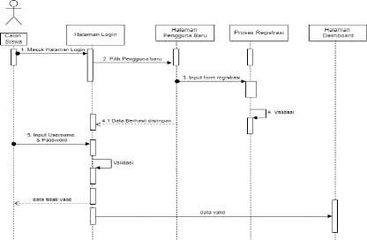
Gambar 3 Squence Diagram login dan Pengguna Baru
Calon Peserta didik apabila belum memiliki akun dapat melakukan registrasi pengguna baru terlebih dahulu. Setelah melakukan registrasi baru calon peserta didik dapat melakukan login dengan NISN dan password apabila berhasil maka akan masuk ke halaman dashboard. Untuk tahap selanjutnya dapat melihat gambar dibawah ini :
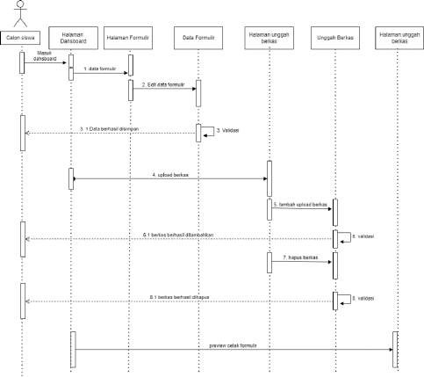
Gambar 4 Squence Diagram data Formulir dan Upload Berkas
  - Activity Diagram
Activity Diagram login dan registrasi pada Calon Peserta Didik Baru untuk Sistem informasi penerimaan peserta didik baru pada MAN Sukoharjo dapat dilihat pada gambar dibawah ini :
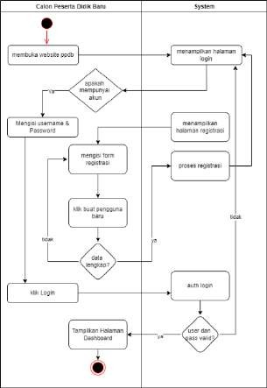
Gambar 5 Activity Diagram Login dan Registrasi Calon Peserta

dari gambar diatas, dapat dijelaskan bahwa saat calon peserta didik baru dapat membuka website ppdb untuk melakukan login sebelum mengisi memasuki halaman dashboard. Apabila peserta didik baru belum memiliki akun username dan password dapat melakukan registrasi terlebih dahulu dan mengisi registrasi dengan benar kemudian klik tombol buat pengguna baru agar dapat diproses oleh sistem, apabila proses registrasinya berhasil maka otomatis masuk kehalaman form login. kemudian calon peserta didik baru mengisi username dan password ,apabila benar maka akan masuk kehalaman dahsboard dan bila terjadi kesalahan data username dan password maka kembali ke halaman form login. Dihalaman dashboard terdapat fitur formulir, fitur prestasi, fitur berkas, fitur cetak formulir, nomor pendaftaran, fitur info pengumuman status pendaftaran, infor contact person panitia PPDB dan info pengumuman. Selanjutnya didalam dashboard terdapat fitur form formulir dan form prestasi dapat dilihat activity diagram dibawah ini :
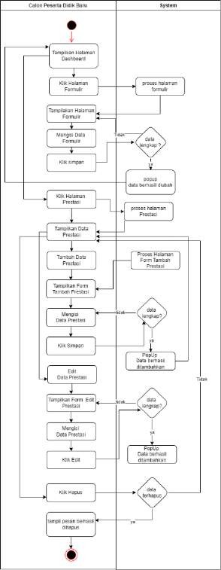
Gambar 6 Activity Diagram Form Formulir dan Form Prestasi
Dari gambar diatas, dapat dijelaskan bahwa saat calon peserta didik baru dapat mengisi pembaruan data formulir yang disediakan oleh sistem. Apabila data formulir diisi lengkap dan benar maka akan menampilkan pesan “data berhasil diubah”. Setelah itu akun peserta didik terdapat fitur halaman data prestasi. Halaman tersebut terdapat fitur tambah, edit , dan hapus. Dan selanjutnya didalam dahsboard juga terdapat fitur berkas dan cetak dapat dilihat activity diagram di bawah ini :

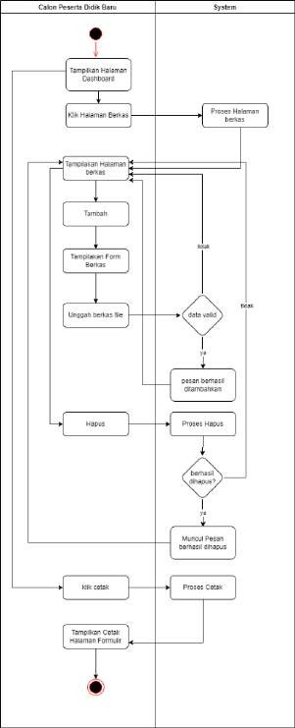
Gambar 7 Activity Diagram Form Berkas dan Cetak
Dari gambar diatas, dapat dijelaskan bahwa untuk fitur berkas, peserta didik baru dapat melakukan menambah berkas dan menghpaus berkas. apabila berkas berhasil diunggah maka menampilkan pesan bahwa berkas berhasil ditambakan. Apabila berkas tidak sesuai peserta didik baru dapat menghapus berkas.
  - Class Diagram
Class diagram membantu kita dalam visualisasi struktur kelas-kelas dari suatu sistem dan merupakan tipe diagram yang paling banyak dipakai. Class diagram memperlihatkan hubungan antara kelas dan penjelasan detail tiap-tiap kelas didalam model desain dari suatu sistem, seperti gambar dibawah ini.

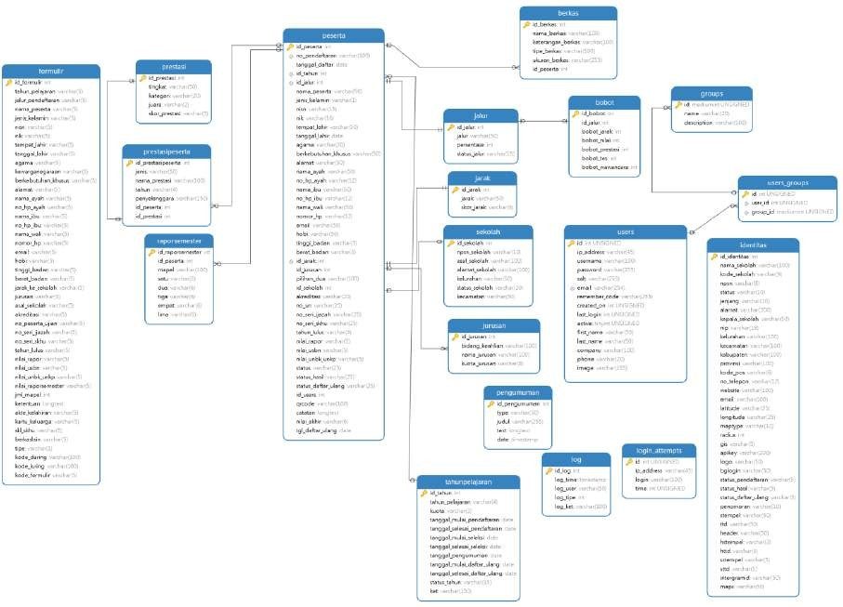
Gambar 8 Class Diagram
Dari gambar diatas dapat dijelaskan bahwa dalam pembuatan aplikasi penerimaan pendaftaran peserta didik baru pada MAN Sukoharjo memiliki beberapa tabel didalam database sebagai penyimpanan datanya yaitu tabel formulir, tabel peserta, tabel prestasipeserta, tabel prestasi, tabel raporsemester, tabel peserta, tabel berkas, tabel jalur, tabel jarak, tabel identitas, tabel jurusan, tabel sekolah, tabel pengumuman, tabel log, tabel user, tabel user group, tabel group, dan tabel tahun pelajaran.

- Desain Interface
- Desain Halaman Tampilan Login
Pada gambar di bawah ini ditunjukan tampilan halaman login yang akan ditampilkan pertama kali saat website diakses. Link buat akun pengguna itu bagi calon peserta didik yang belum memiliki akun. Halaman login itu memiliki level baik level untuk admin, dan untuk user calon peserta didik baru.
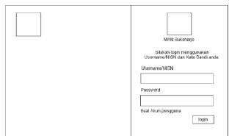

Gambar 9 Tampilan Halaman Utama Login
- Desain Halaman Dashboard Admin dan User
Pada gambar di bawah ini ditunjukan tampilan halaman login yang akan ditampilkan setelah melakukan login. Untuk yang bagian menu pada Login admin terdapat menu dashboard, formulir ppdb, tahun pelajaran, jurusan, asal sekolah, jalur pendaftaran, pengumuman, bobot, poin prestasi, list peserta, prestasi peserta, berkas peserta, nilai rapor semester, rekap nilai, user management, dan pengaturan.
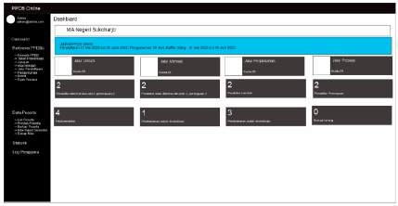
Gambar 10 Tampilan Halaman Dashboard Admin
Dan untuk dan untuk Halaman Dashboard User terdapat menu dashboard, dan memiliki menu dibagian content terdapat formulir, prestasi, berkas, print seperti gambar berikut
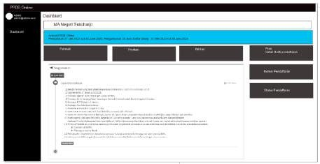
Gambar 11 Tampilan Halaman Dashboard Admin

- Desain Halaman Formulir Pada User
Pada gambar di bawah ini ditunjukan tampilan halaman formulir yang berisi update formulir untuk melengkapi data formulir :
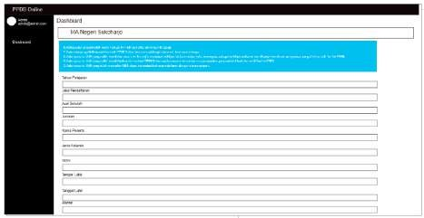
Gambar 12 Tampilan Halaman Formulir user

- Desain Halaman List Prestasi
pada gambar dibawah ini ditunjukan halaman list prestasi yang berisi prestasi setiap user:

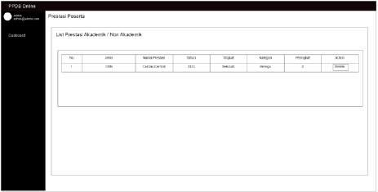
Gambar 13 Tampilan Halaman Prestasi List

- Desain Halaman List Berkas
pada gambar dibawah ini ditunjukan halama list berkas user :
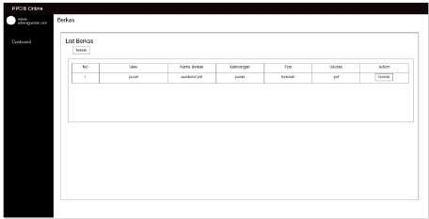
Gambar 14 Tampilan Halaman List Berkas

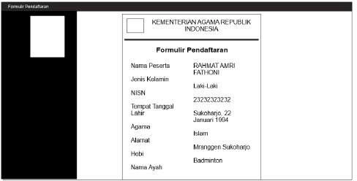
- Desain Halaman Cetak Formulir
Gambar 15 Tampilan Halaman Cetak Formulir

Pengujian
Disini penulis menggunakan metode pengujian Black Box Testing , adalah Black box testing merupakan pengujian kualitas perangkat lunak yang berfokus pada fungsionalitas perangkat lunak (Yahya Dwi Wijaya, Muna Wardah Astuti, 2021). Berikut ini merupakan tabel hasil pengujian black box. Pengujinya adalah Rahmat Amri Fathoni, dan mengujinya tanggal 12 Agustus 2023 hasil sebagai berikut :
Tabel 1 Hasil Pengujian Black Box

No | Kasus Uji | Langkah Penguji | Hasil yang diharapkan | Hasil Aktual | keterangan
1 | Login | Masukkan username dan password | Akan masuk dashboard | Masuk dashboard | Sesuai
2 | Menu dashboard formulir | Klik menu dahsboard formulir | akan masuk form pendaftaran | muncul form pendaftaran | Sesuai
3 | Update formulir | Klik perubahan data | Akan muncul notif data berhasil disimpan dan masuk halaman  dashboard | Muncul notif data berhasil disimpan dan masuk halaman dashboard | Sesuai
4 | Menu dashboard prestasi | Klik Prestasi | Akan muncul list  data prestasi | Muncul list data prestasi | Sesuai
5 | Tambah prestasi | Klik tambah | Akan menyimpan data  prestasi | Data prestasi tersimpan | Sesuai
6 | Delete Prestasi | Klik hapus prestasi | Akan terhapus data  prestasi | Data prestasi terhapus | Sesuai
7 | Menu dahsboard berkas | Klik berkas | Akan muncul list data berkas | Muncul list data berkas | Sesuai
8 | Tambah berkas | Klik tambah | Akan menyimpan data berkas | Data berkas tersimpan | Sesuai
9 | Delete berkas | Klik delete | Akan menghapus data berkas | Data berkas terhapus | Sesuai
10 | Menu dahsboard  cetak bukti pendaftaran | Klik cetak | Akan muncul  halaman cetak | Munucl halaman  cetak formulir | sesuai

- Implementasi Desain Interface
Dalam implementasi, desain user interface yang telah dibuat sebelumnya diubah kedalam bahasa pemrograman menggunakan framework codeigniter 3. Pada form ini terdapat input berupa username dan kata sandi, dan terdapat tautan untuk membuat pengguna baru bagi yang user belum memiliki akun seperti gambar dibawah ini
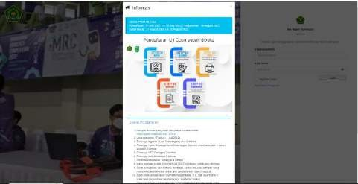
Gambar 16 Tampilan Halaman Login
ini tampilan dashboard user setelah user melakukan login, didalam terdapat fitur seperti isi pendaftaran formulir, prestasi, berkas dan melakukan cetak formulir seperti gambar dibawah ini :
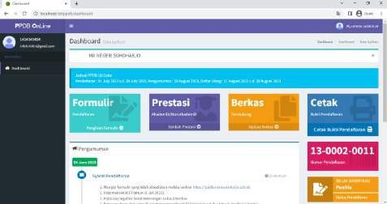
Gambar 17 Tampilan Halaman Dahsboard User
Didalam form pendafaran pada akun user ini terdapat form registrasi yang mana user dapat melakukan mengisi data form secara lengkap seperti gambar dibawah ini:
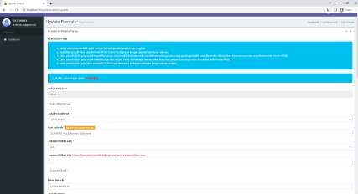
Gambar 17 Tampilan Halaman Form Pendaftaran
Dashboard pada user ada fitur yang namanya form list data prestasi, dan ada submit tambah untuk menambah data prestasi user dan ada fitur untuk menghapus data seperti gambar dibawah ini :
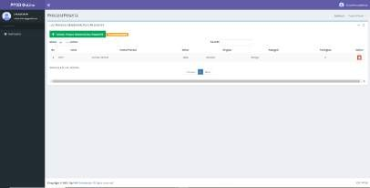
Gambar 18 Tampilan Halaman Form Prestasi
Tampilan dahsbord user pada fitur cetak formulir pendaftaran, ketika di klik cetak akan muncul halaman cetak formulir pendaftaran seperti gambar dibawah ini :
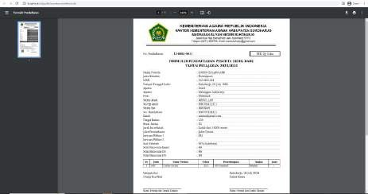
Gambar 19 Tampilan Halaman Cetak formulir

- SIMPULAN DAN SARAN

Hasil dan pembahasan yang telah diuraikan pada bab-bab sebelumnya, maka penulis dapat menarik kesimpulan sebagai berikut : (a) Implementasi sistem informasi penerimaan peserta didik baru di MAN Sukoharjo telah menghadirkan sejumlah fitur yang mengatasi permasalahan sebelumnya. Fitur-fitur pada admin ini mencakup kemampuan untuk mengelola formulir PPDB, tahun penerimaan, jalur pendaftaran, jurusan, data peserta, data nilai, serta cetak laporan. Seluruh fitur ini berjalan dengan baik dan telah diuji untuk memastikan kinerja optimal. Calon siswa juga dapat mendaftar dengan efisien tanpa harus datang ke sekolah. Informasi terkait penerimaan siswa baru juga menjadi lebih jelas, akurat, dan mudah diakses, yang secara keseluruhan meningkatkan pengalaman pengguna. Fitur-fitur pada calon peserta didik ini mencakup kemampuan untuk dapat melihat status pendaftaran, mengunggah berkas, cetak formulir, dan ujian CBT; (b) Melalui fitur Computer-Based Test (CBT) pada proses seleksi calon peserta didik baru di MAN Sukoharjo, terbukti bahwa pendekatan ini membawa sejumlah manfaat signifikan. Dengan CBT, proses seleksi menjadi lebih terstruktur, efisien, dan dapat dilakukan dalam waktu yang lebih singkat dibandingkan dengan metode seleksi konvensional. Pada sisi admin, terdapat kemampuan untuk mengelola soal CBT, mengatur jadwal dan waktu ujian CBT, serta memonitor hasil ujian CBT pada calon peserta didik baru. Sementara di sisi calon peserta didik baru, mereka dapat melihat informasi kapan dan kapan ujian dimulai, mengikuti ujian online, dan melihat hasil nilai ujian CBT. Hasil pengujian menunjukkan bahwa fitur CBT dari sistem penerimaan peserta didik baru di MAN Sukoharjo berjalan sesuai dengan ekspektasi, menandakan kesiapan sistem untuk diimplementasikan.

Adapun saran dari penulis untuk pengembang selanjutnya adalah sebagai berikut : (a) Untuk pengembang sistem informasi penerimaan peserta didik baru diharapkan untuk mengembangkan desain web yang lebih interaktif dan menarik dari yang telah dibangun; (b) Untuk peneliti selanjutnya diharapkan dapat mengembangkan sistem penerimaan peserta didik baru ini tidak hanya diakses oleh admin saja namun untuk guru, staf madrasah sesuai bagiannya; (c) Untuk peneliti selanjutnya diharapkan sistem penerimaan peserta didik baru dapat dibentuk berbasis mobile sehingga dapat diakses melalui aplikasi tidak hanya melalui browser.

UCAPAN TERIMA KASIH
Terimakasih kepada Kepala Madrasah Aliyah Negeri Sukoharjo yang telah memberikan izin kepada penulis untuk melakukan penelitian dan kepada Dosen pembimbing yang sudah memberikan bimbingan dan arahannya untuk melakukan penelitian ini.

REFERENSI
Abdullah, R. (2016). Web Programming is Easy. Penerbit PT Elex Media Komputindo.
Ahmat Josi. (2014). Penerapan Metode Prototiping Dalam Pembangunan Website Desa (Studi Kasus Desa Sugihan Kecamatan Rambang). JURNAL TEKNOLOGI INFORMASI MURA (TIMUR) JUNI, 9, 1. https://jurnal.univbinainsan.ac.id/index.php/jti/article/view/108
Dwi Wijaya, Y., & Wardah Astuti, M. (n.d.). Pengujian Blackbox Sistem Informasi Penilaian Kinerja Karyawan PT INKA (PERSERO) Berbasis Equivalence Partitions Blackbox Testing Of PT Inka (PERSERO) Employee Performance Assessment Information System Based On Equivalence Partitions. Jurnal Digital Teknologi Informasi, 4, 2021.
Hidayat, F., & Rahmadia, A. (2021). Sistem Informasi Penerimaan Peserta Didik Baru (PPBD) Berbasis Web Pada Smk Pertiwi (Vol. 11, Issue 1).
Hidayat, N., & Hati, K. (n.d.). Penerapan Metode Rapid Application Development (RAD) dalam Rancang Bangun Sistem Informasi Rapor Online (SIRALINE).
Jeperson Hutahaean. (2014). Konsep Sistem informasi. deepublish. https://books.google.co.id/books?id=o8LjCAAAQBAJ&printsec=frontcover#v=onepage&q&f=false
Kendall, J., & Kendall, K. (2010). Analisis dan Peancangan Sistem. Elex Media Komputindo.
Purwono, J. (2019). Sistem Informasi Penerimaan Siswa Baru Berbasis Web Di SMK Muhammadiyah 1 JATINOM. Universitas Widya Dharma Klaten. http://repository.unwidha.ac.id/1762/1/Joko fix.pdf
Sarwindah. (2018). 573-1260-1-PB. Sistem Pendaftaran Siswa Baru Pada SMP N 1 Kelapa Berbasis Web, 07, 02.
Yahya Dwi Wijaya, M. W. A. (2021). Pengujian BlackBox Sistem Informasi Penilaian Kinerja Karyawan PT INKA (Persero) Berbasis Equivalence. Digital Teknologi Informasi. https://jurnal.um-palembang.ac.id/digital/article/view/3163/pdf

